菁寮國小本土語言教學成果-教師社區鄉土踏查
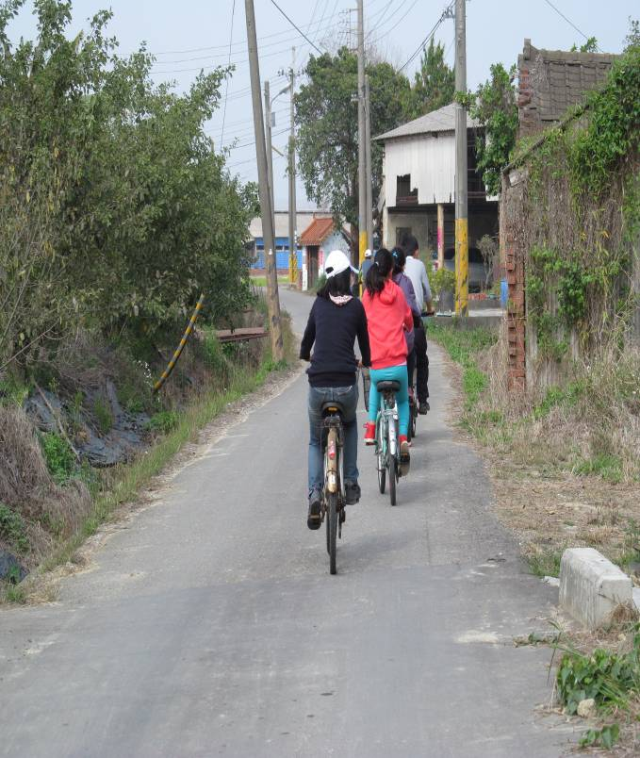 | 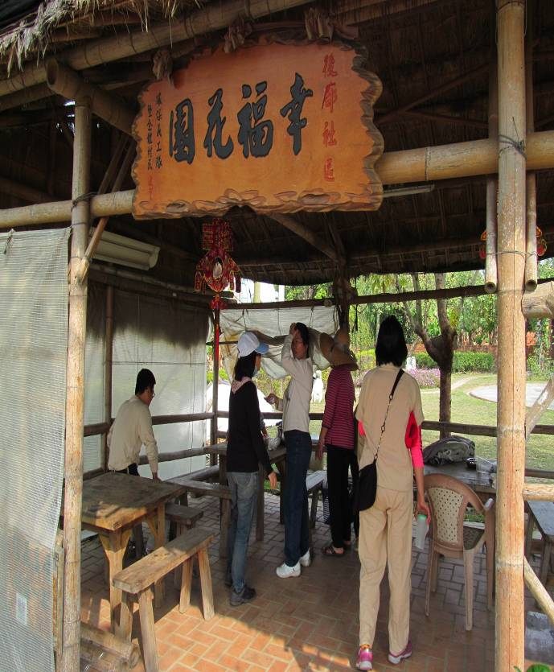
騎鐵馬後部社區踏查出發囉! | 走訪後部社區幸福花園
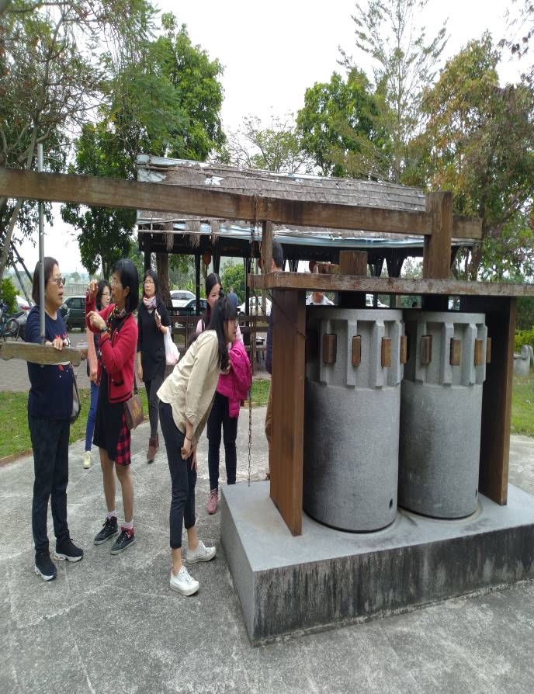 | 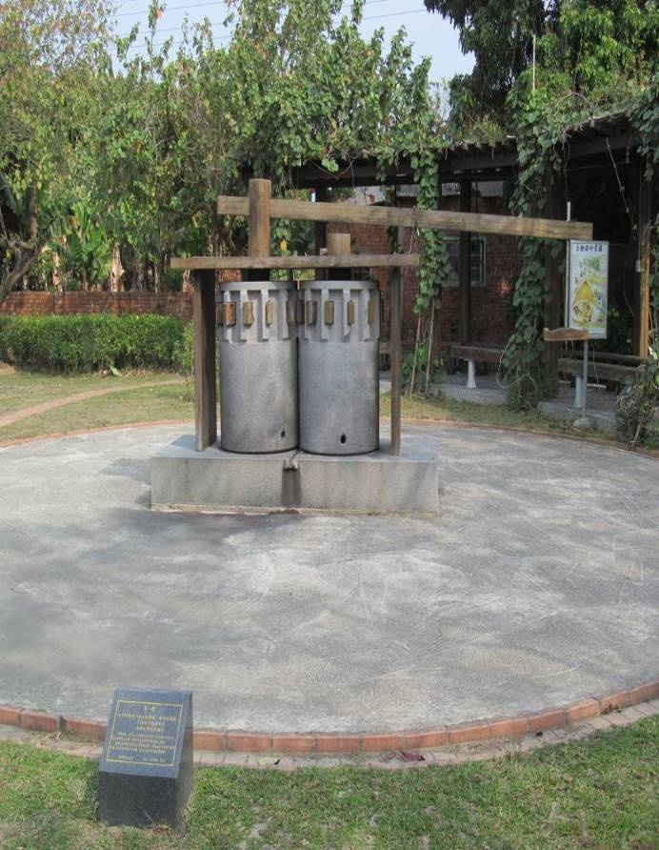
讓我瞧瞧!它是怎麼榨甘蔗的! | 後部幸福花園早期壓甘蔗的石車模型

菁寮國小本土語言教學成果-教師社區鄉土踏查
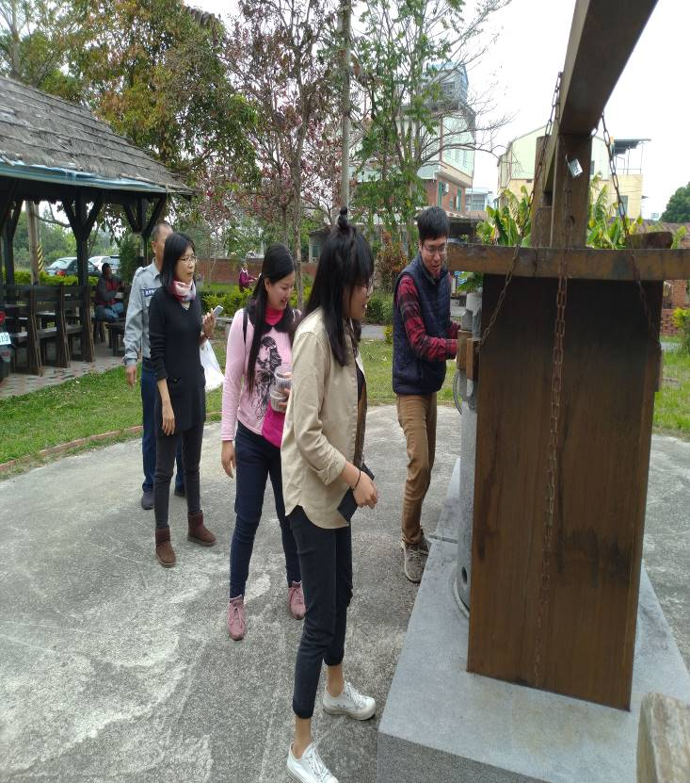 | 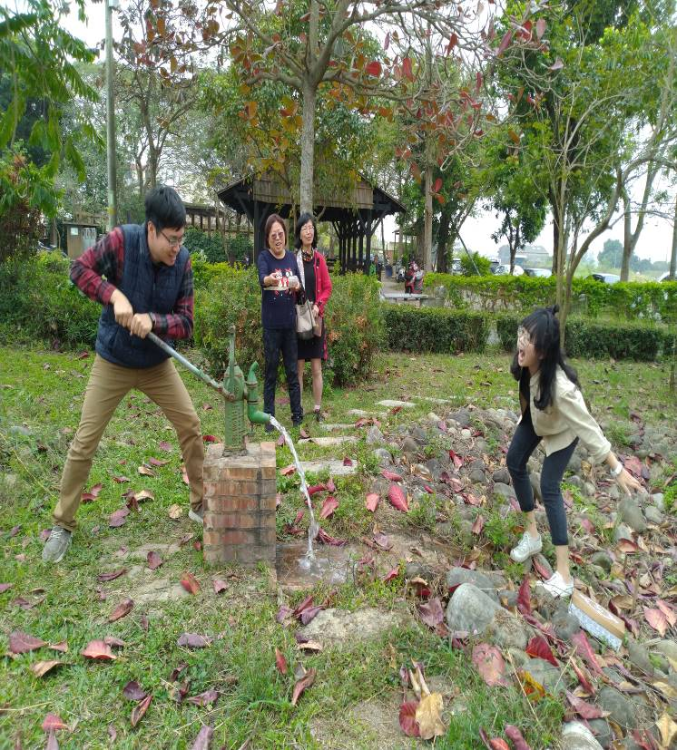
大家看到古代甘蔗的榨汁機都很好奇 | 哇!古早的幫浦耶!
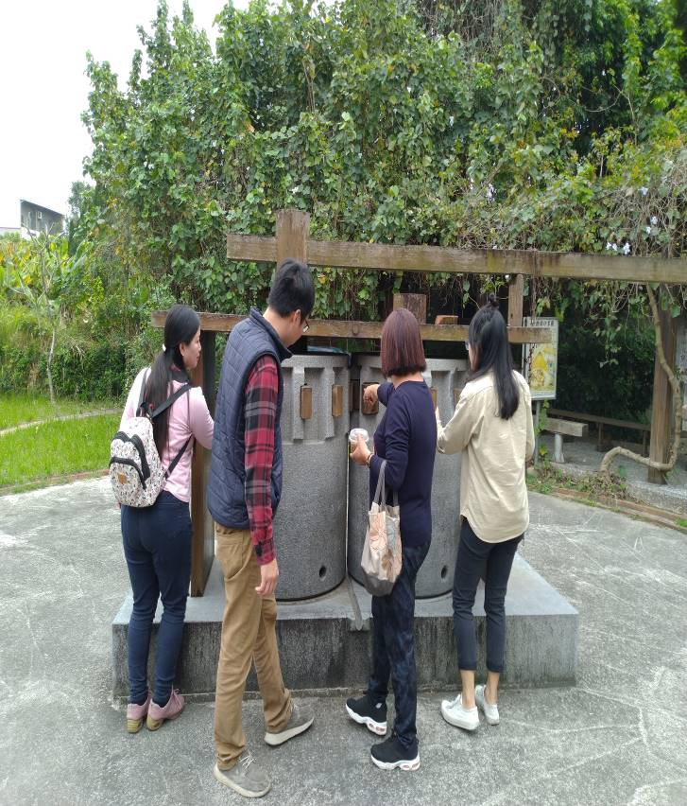 | 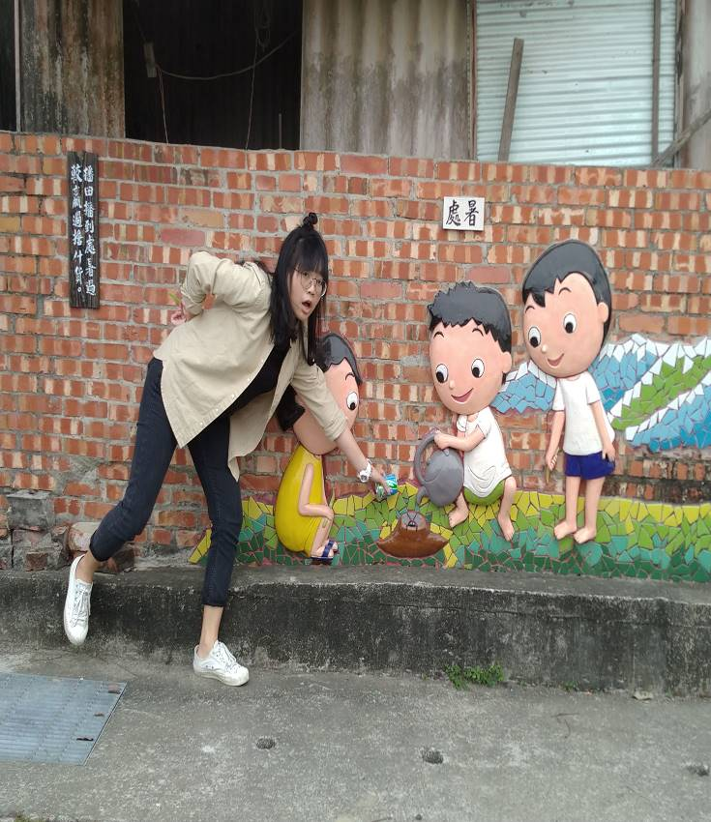
大家七嘴八舌研究古代甘蔗的榨汁機 | 十二節氣步道-處暑

菁寮國小本土語言教學成果-教師社區鄉土踏查
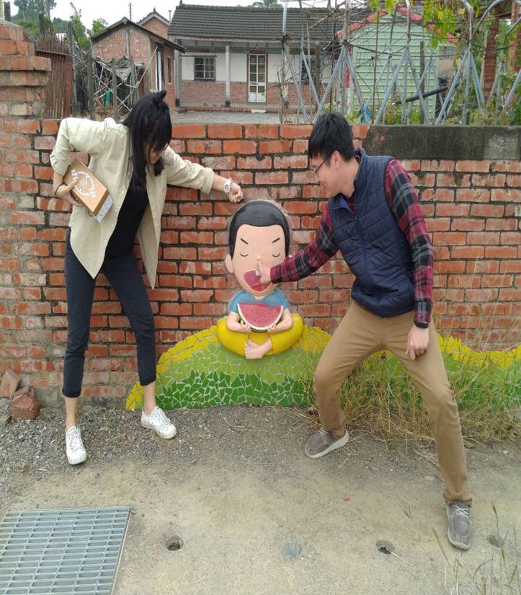 | 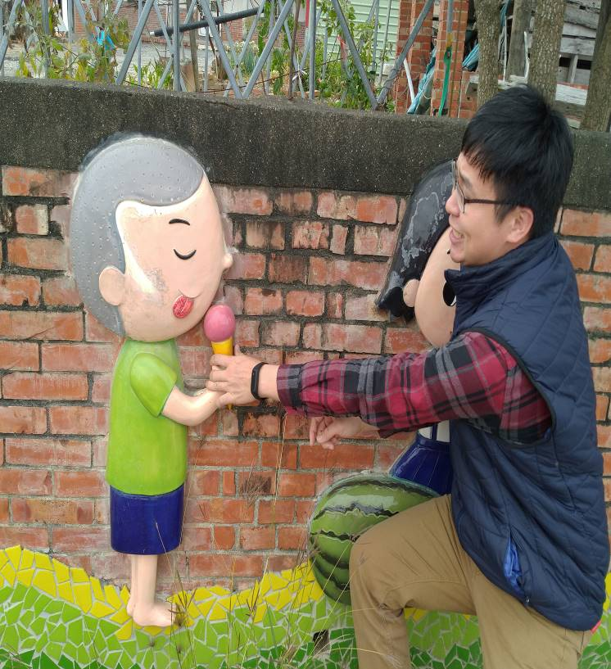
十二節氣步道-小暑 | 哇!我也要吃冰淇淋!
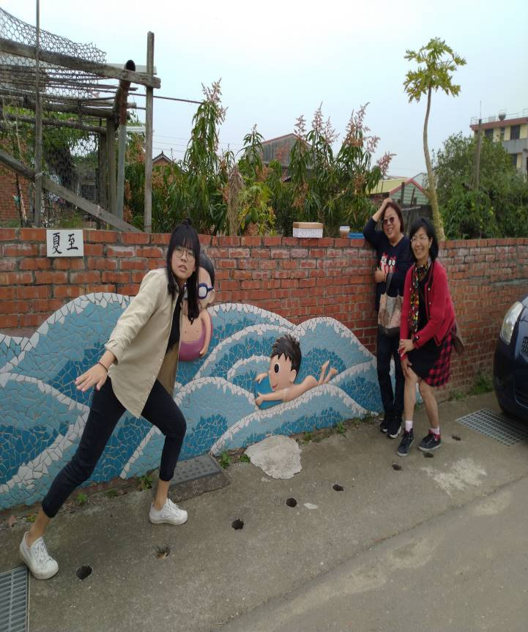 | 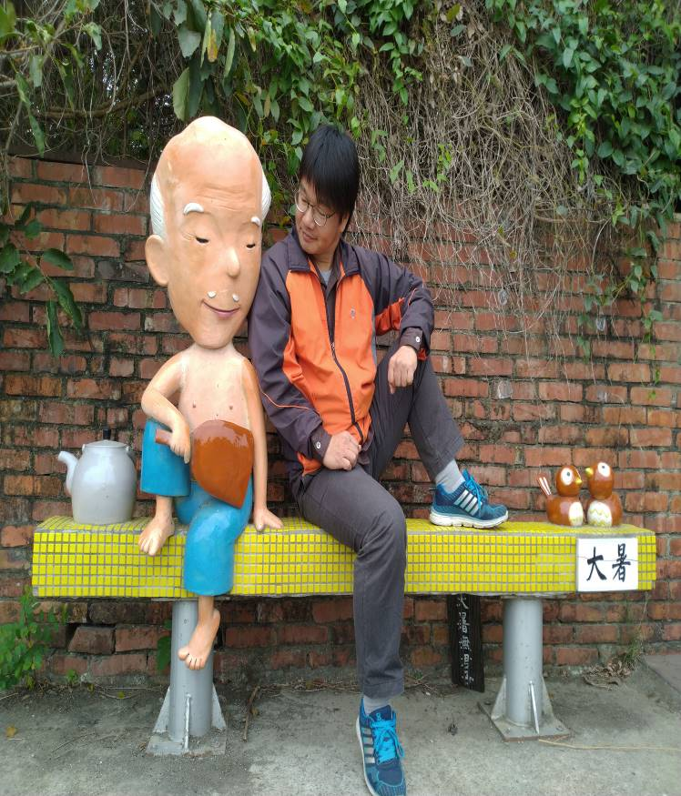
十二節氣步道-夏至 | 十二節氣步道-大暑

菁寮國小本土語言教學成果-教師社區鄉土踏查
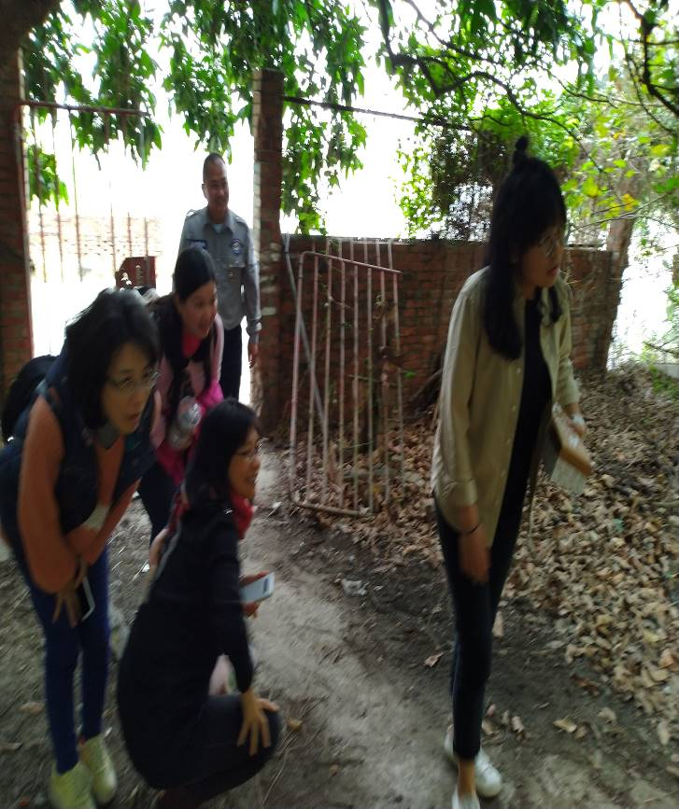 | 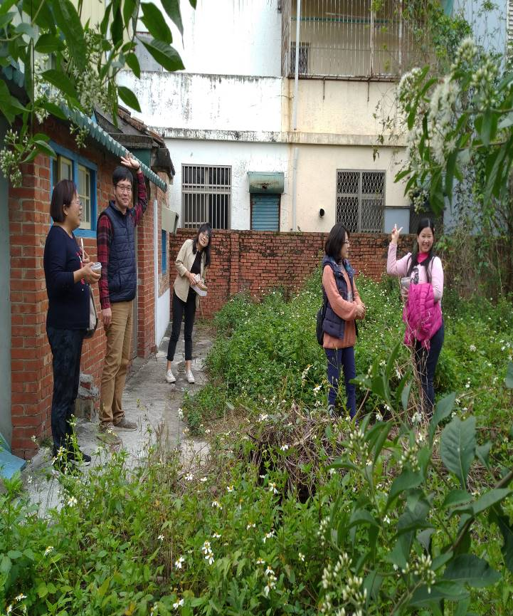
俗女養成記-鬼屋秘境 | 俗女養成記-鬼屋秘境
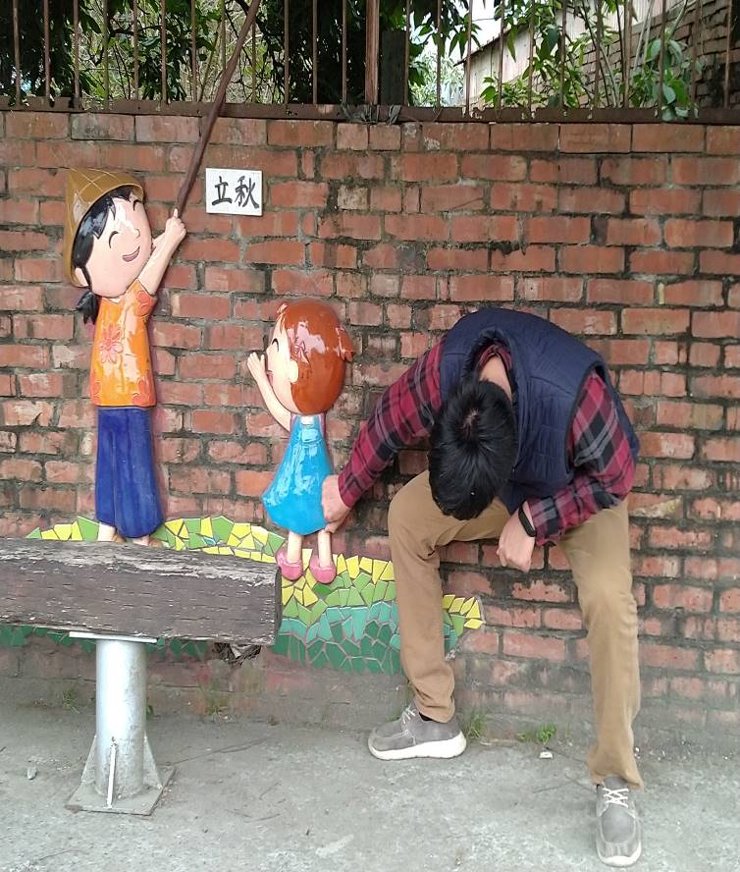 | 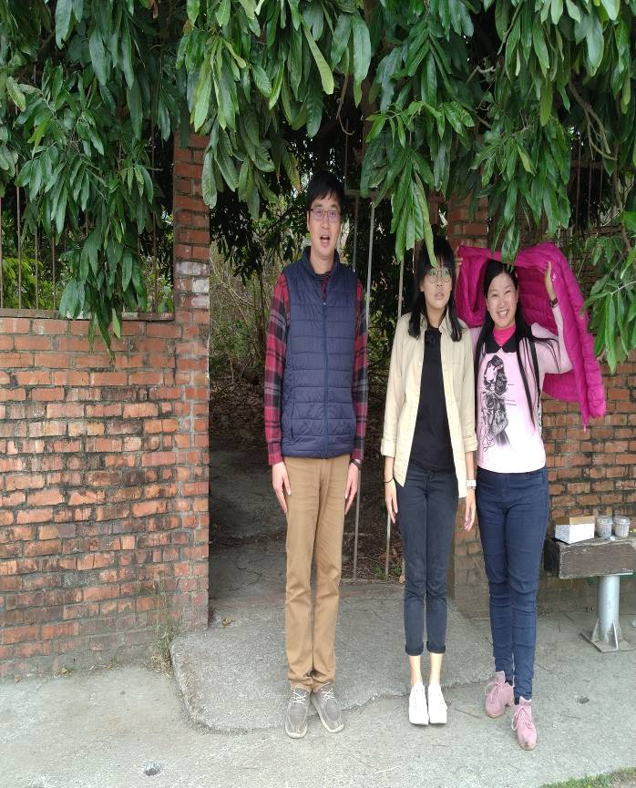
十二節氣步道-立秋 | 俗女養成記-鬼屋秘境

